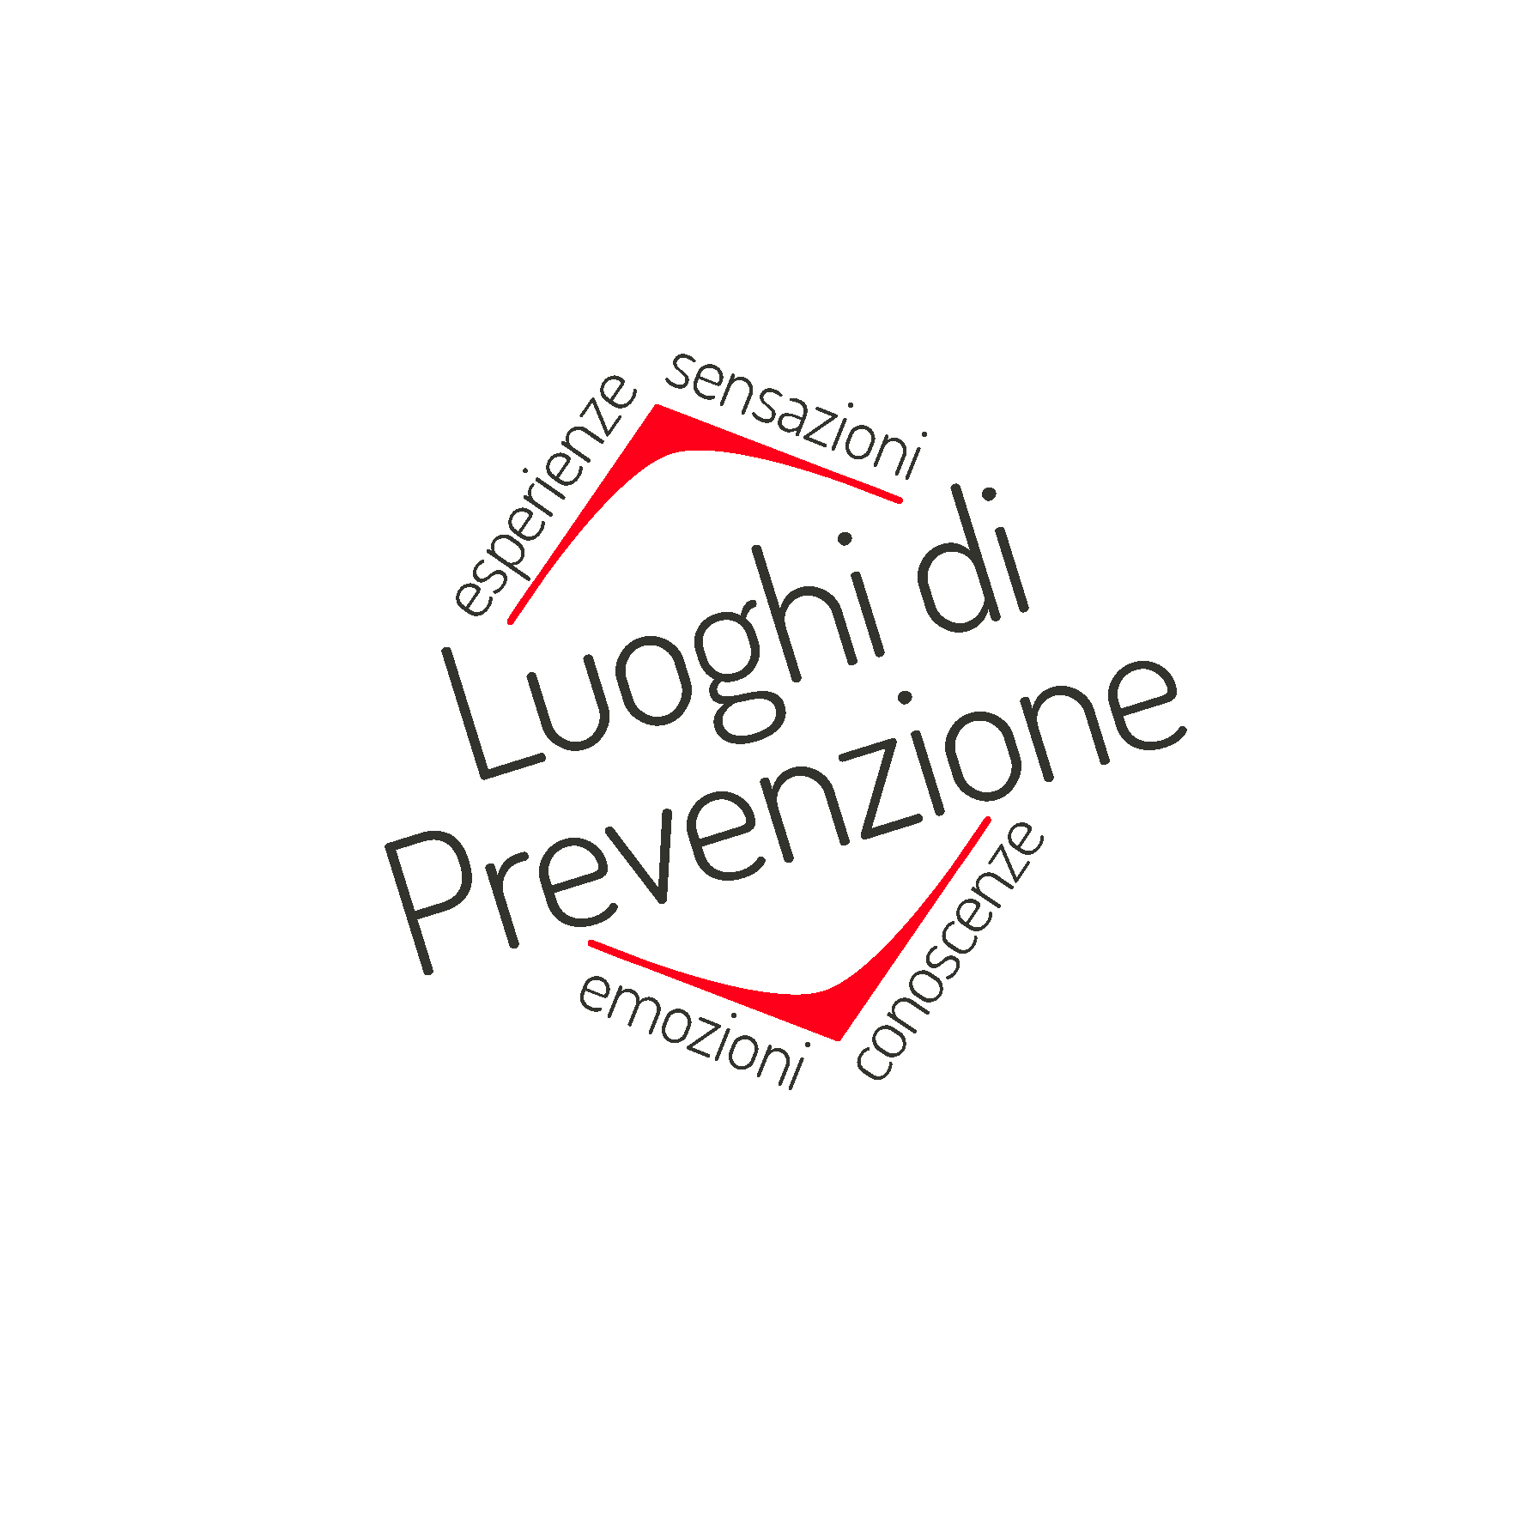

AVIS PROVINCIALE DI REGGIO EMILIA

*in collaborazione con*

CENTRO DI FORMAZIONE “LUOGHI DI PREVENZIONE” DI RE

# Laboratorio per studenti e studentesse del

# DIPARTIMENTO di EDUCAZIONE e SCIENZE UMANE

**dell’UNIVERSITA’ di MODENA e REGGIO EMILIA – sede di Reggio Emilia**

###### A.A.A. SOLIDARIETA’ CERCASI

### Laboratori di comunicazione efficace, apprendimento cooperativo,tecniche interattive

***coordinati da Esperti ed Educatori del Centro di Formazione Regionale di Luoghi di Prevenzione***

***e da Docenti e Volontari delle Associazioni del Dono***

DATE

**Venerdì 7 e sabato 8 aprile 2017**

**(totale 12 ore)**

**SEDE**

**Centro Multimediale “Luoghi di Prevenzione”**

**Padiglione Villa Rossi - via G. Amendola 2 - Reggio Emilia**

**Campus “San Lazzaro”**

**OBIETTIVI E CONTENUTI**

Il laboratorio si propone di:

* aumentare la consapevolezza delle relazioni tra i valori di solidarietà/ donazione di sé/ autorealizzazione personale/educazione alla salute.
* conoscere le Associazioni del Dono attive nel territorio.
* acquisire competenze per la creazione di percorsi didattici relativi alle tematiche della donazione/solidarietà/volontariato/educazione alla salute ed alla cittadinanza rivolti alla fascia d’età che interesserà la futura professione dei partecipanti.

**SVOLGIMENTO DEL LABORATORIO**

**PRIMA SESSIONE**

**Venerdì 7 aprile 2017 - ore 14-18**

1. Presentazione e motivazione del laboratorio
2. Attività per la conoscenza del gruppo
3. Brainstorming sul Dono

*Pausa*

1. Laboratorio dei valori personali e dei valori del gruppo
2. Laboratorio pregiudizio, oggettività e vissuto emozionale
3. Laboratorio di fantasia guidata: donare e ricevere

##### SECONDA SESSIONE

**Sabato 8 aprile 2017 - ore 9-13**

Prima parte

1. *Lezione frontale*: Come declinare i temi della promozione della salute nella programmazione del curriculum scolastico
2. *Lezione frontale* Come favorire nei bambini la crescita del senso di responsabilità solidarietà, benessere comune. Esempi e proposte di attività educativo/didattiche nell’ambito interdisciplinare

*Pausa*

1. La solidarietà organizzata: *Le Associazioni del Dono*
2. Prima parte del laboratorio di Progettazione a cura dei partecipanti divisi in sottogruppi.

*Pranzo conviviale al sacco ore13-14*

## TERZA SESSIONE

## Sabato 8 aprile 2017 - ore 14-18

## Seconda parte

1. Seconda parte del laboratorio di Progettazione a cura dei partecipanti divisi in sottogruppi
2. Il dono ai Rappresentanti delle Associazioni del Volontariato: restituzione dei prodotti del laboratorio
3. Considerazioni conclusive – Brainstorming di chiusura
4. Questionario di valutazione

**METODI DIDATTICI**

Lezioni frontali introduttive (con l’ausilio di slide e video)

Lavori di gruppo

Discussioni collettive

Redazione di schede di lavoro

Giochi e simulazioni

**NOTE**

È CONSIGLIABILE PARTECIPARE CON ABBIGLIAMENTO COMODO

**ISCRIZIONI**

***Ci si può iscrivere a questa attività entro il 31 marzo 2017 inviando una mail SOLO ED ESCLUSIVAMENTE a Gabriella Arecco*** [***g.arecco@libero.it***](mailto:g.arecco@libero.it) ***oppure telefonando SOLO ED ESCLUSIVAMENTE al 338/9725833.***

**AL MOMENTO DELL’ISCRIZIONE SPECIFICARE: nome e cognome, corso di laurea e anno di corso, coorte studentesca di appartenenza, numero di matricola, recapito telefonico per comunicazioni rapide**

**ESEMPIO: Agnese Benandati – II anno SEDU – coorte studentesca 2015-2016 (matricola 00000) – recapito telefonico 000/0000000**

***Dove siamo:***

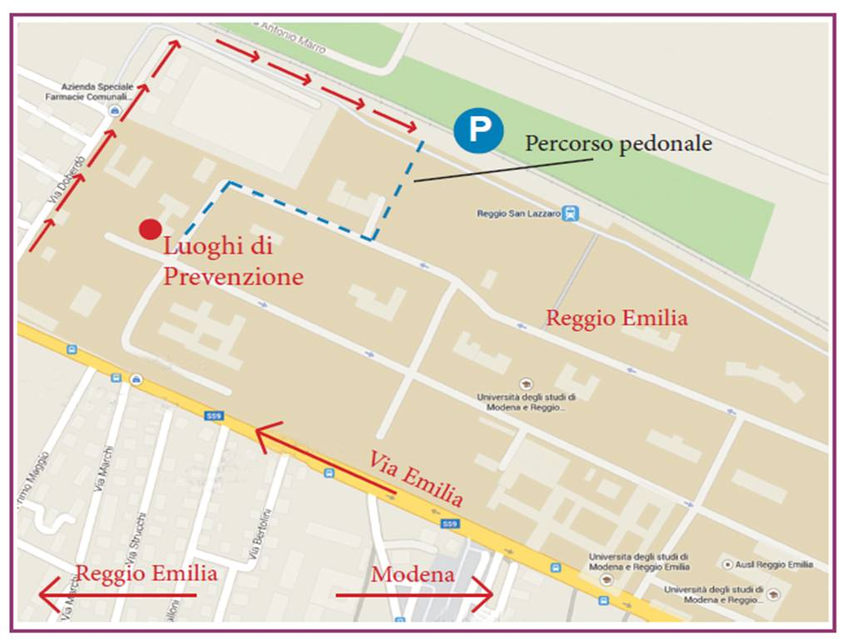

**VALORE DELL’ATTIVITA’ FORMATIVA**

La partecipazione a tutte le attività previste prevede l’attribuzione di **1 CFU a libera scelta** per il I-II-III anno del Corso di Laurea in Scienze dell’Educazione, per il I e il II anno del Corso di Laurea Magistrale in Scienze Pedagogiche e per il V anno del Corso di Laurea Magistrale a Ciclo Unico in Scienze della Formazione Primaria.

Studenti e studentesse del II e III anno SEDU in debito di ore per il tirocinio orientativo del secondo anno possono utilizzare le 12 ore di laboratorio per questo scopo, segnalandolo al momento dell’iscrizione.

A fine attività, gli organizzatori comunicheranno al prof. Nicola S. Barbieri, responsabile delle attività a libera scelta SEDU-SPEDA, i nominativi degli studenti e delle studentesse che hanno completato l’attività, a qualsiasi Corso di Laurea questi/e appartengano. Il docente presenterà la richiesta per gli studenti e le studentesse SEDU-SPEDA all’apposita Commissione, mentre passerà i nominativi degli studenti e delle studentesse del V anno SFP al prof. Giorgio Santoro, responsabile delle attività a libera scelta SFP.

Dei problemi relativi all’accreditamento universitario di questa attività si occupa SOLO ED ESCLUSIVAMENTE il prof. Nicola S. Barbieri <nicola.barbieri@unimore.it>, 0522/523141, 347/1671830, E NON GLI ORGANIZZATORI.